
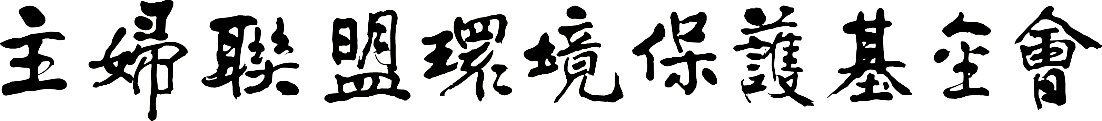
The Homemakers’ Union & Foundation
地址：100台北市汀州路3段160巷4號5樓之1
5FL-1, No4, Lane 160, Sec3, Thing-Chou Rd., Taipei, Taiwan
Tel：02-2368-6211 Fax：02-2368-6213 E-mail：homemakr@ms15.hinet.net

簡易廚餘變堆肥

家庭廚餘，包含果皮菜葉與殘羹，為家庭垃圾中必有的一部份，它易腐發臭與滲水的特性，也造成垃圾清運上的困擾。如果將廚餘經過堆肥方式變成有機肥，再讓它回歸大地，是完成有機物質循環及垃圾減量的最佳方法。
廚餘作堆肥建議方式及器具如下所示：
- 器材
      - 廚餘桶（杉木桶或保麗龍箱）
      - 肥土菌
      - 小鏟子
- 做法
- 將果皮、剩菜及落葉等切成2~3公分大小。
- 瀝去水分、油、鹽。
- 將廚餘放入小廚餘桶中，略灑1-2匙肥土菌。再用壓力盤（可灌鹽水）、磚塊，擠壓多餘水分。
- 小桶滿後再倒入大桶中，以一層堆肥一層土壤方式進行，每三、五天翻動攪拌。
- 廚餘桶排出的液肥，可用於疏通阻塞的水管、馬桶或以水稀釋約50倍，澆灌植栽。
- 腐熟的堆肥土可與土壤1:3混合使用。

